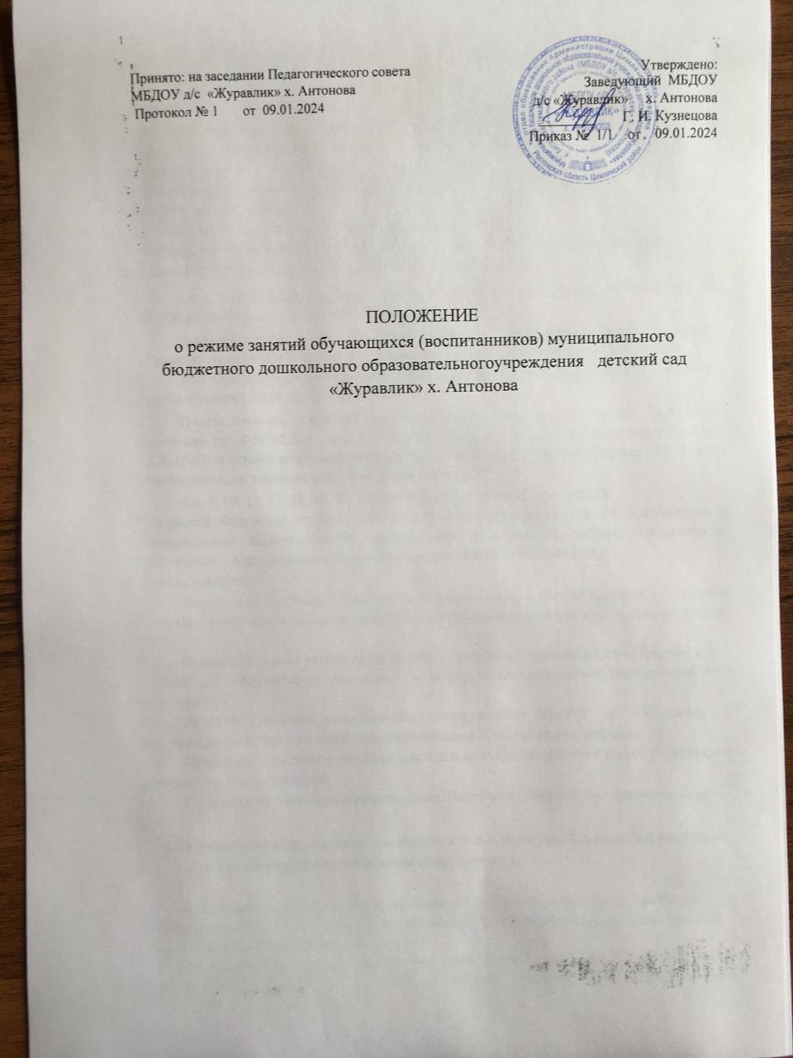

1. Общие положения
   1. Настоящее положение о режиме занятий обучающихся (воспитанников) (далее − Положение) регламентирует режим занятий обучающихся (воспитанников) по образовательным программам муниципального бюджетного дошкольного образовательного учреждения детский сад «Журавлик» х. Антонова (далее – МБДОУ д/с «Журавлик» х. Антонова).
   2. Настоящее Положение разработано в соответствии:

- Федеральная образовательная программа дошкольного образования, утверждена приказом Министерства просвещения РФ от 25.11.2022 № 1028;

* с ч. 2, ч. 3 ст. 30 Федерального закона Российской Федерации от 29.12.2012 № 273- ФЗ «Об образовании в Российской Федерации»;
* Постановлением Главного государственного санитарного врача Российской Федерации от 28.09.2020 № 28 «Об утверждении санитарных правил СП 2.4.3648-20

«Санитарно-эпидемиологические требования к организациям воспитания и обучения, отдыха и оздоровления детей и молодежи»;

* Постановлением Главного государственного санитарного врача Российской Федерации от 28.01.2021 г. № 2 «Об утверждении санитарных правил и норм СанПиН 1.2.3685-21 «Гигиенические нормативы и требования к обеспечению безопасности и (или) безвредности для человека факторов среды обитания»;
* п.п. 5, 10, 11, 12, 13, 16, 17, 22 приказа министерства Просвещения

Российской Федерации от 31.07.2020 № 373 «Об утверждении Порядка организации и осуществления образовательной деятельности по основным общеобразовательным программам – образовательным программам дошкольного образования»;

- Устав МБДОУ.

* 1. Настоящее Положение принимается с учетом мнения Совета родителей (законных представителей) воспитанников МБДОУ д/с «Журавлик», утверждаются руководителем ДОУ.
  2. Копия Положения размещается на информационном стенде и на официальном сайте МБДОУ д/с «Журавлик»х. Антонова в информационно-телекоммуникационной сети «Интернет».
  3. Родители (законные представители) воспитанников МБДОУ д/с «Журавлик» х. Антонова должны быть ознакомлены с настоящими Правилами под подпись.
  4. Настоящее Положение является обязательным для исполнения всеми участниками образовательных отношений.
  5. Срок данного Положения не ограничен. Положение действует до принятия нового.

1. Организация и осуществление образовательной деятельности, в том числе для лиц с ограниченными возможностями здоровья

2.1 Образовательная деятельность по образовательным программам дошкольного образования в МБДОУ д/с «Журавлик» х. Антонова осуществляется в разновозрастной группе общеразвивающей направленности.

* 1. Образовательная организация может использовать сетевую форму реализации образовательных программ и (или) отдельных компонентов, предусмотренных образовательными программами (в том числе различного вида и (или) направленности), обеспечивающую возможность освоения образовательных программ воспитанниками с использованием ресурсов нескольких организаций, осуществляющих образовательную деятельность, а также при необходимости с использованием ресурсов иных организаций. Использование сетевой формы реализации образовательных программ осуществляется на основании договора между указанными организациями.
  2. В МБДОУ д/с «Журавлик» х. Антонова образовательная деятельность осуществляется на государственном языке Российской Федерации - русском.
  3. Освоение образовательных программ дошкольного образования не сопровождается проведением промежуточных аттестаций и итоговой аттестации обучающихся.
  4. Условия для получения образования детьми с ограниченными возможностями здоровья определяются в заключении психолого-медико-педагогической комиссии.
  5. Для воспитанников, нуждающихся в длительном лечении, детей инвалидов, которые по состоянию здоровья не могут посещать МБДОУ д/с «Журавлик» х. Антонова, на основании заключения медицинской организации и письменного обращения родителей (законных представителей) обучение по образовательным программам дошкольного образования может организоваться на дому.
  6. Продолжительность учебного года – с 1 сентября по 31 мая.
  7. Летний оздоровительный период – с 1 июня по 31 августа.
  8. Расписание занятий утверждается в начале каждого учебного года и размещается на информационных стендах в приемной группе.
  9. В расписание занятий могут вноситься изменения с учетом педагогической целесообразности и рациональности режима дня, погодных и временных условий.
  10. Образовательная деятельность с детьми осуществляется в совместной деятельности педагога с детьми, другими детьми, самостоятельной деятельности детей и при проведении режимных моментов в разнообразных видах детской деятельности.

1. Режим занятий обучающихся (воспитанников)
   1. Образовательная деятельность в МБДОУ д/с «Журавлик» х. Антонова организуется и проводится в соответствии с требованиями действующих санитарных правил.
   2. Начало занятий во всех возрастных группах не ранее 9.00.
   3. Окончание занятий при реализации образовательной программы дошкольного образования не позднее 17.00.
   4. Продолжительность занятий составляет не более:
      * для детей от 1,5 до 3 лет –10 минут;
      * для детей от 3 до 4 лет –15 минут;
      * для детей от 4 до 5 лет –20 минут;
      * для детей от 5 до 6 лет –25 минут;
      * для детей от 6 до 7 лет –30 минут;
   5. Продолжительность дневной суммарной образовательной нагрузки не более:
      * для детей от 1,5 до 3 лет – 20 минут;
      * для детей от 3 до 4 лет – 30 минут;
      * для детей от 4 до 5 лет – 40 минут;
      * для детей от 5 до 6 лет – 50 минут или 75 минут при организации 1 занятия после дневного сна;
      * для детей от 6 до 7 лет – 90 минут;
   6. Продолжительность перерывов между занятиями составляет не менее 10 минут.
   7. Занятия с использованием электронных средств обучения в возрастных группах до 5 лет не проводятся.
   8. Режим дня может корректироваться в зависимости от вида реализуемых образовательных программ, сезона года.
   9. При организации образовательной деятельности предусматривается введение в режим дня физкультминуток во время занятий, гимнастики для глаз, обеспечивается контроль за осанкой, в том числе, во время письма, рисования и использования электронных средств обучения.
2. Режим занятий с применением электронных средств обучения
   1. При использовании электронных средств обучения с демонстрацией обучающих фильмов, программ или иной информации, продолжительность непрерывного использования экрана не должна превышать для детей 5-7 лет – 5-7 минут.

Занятия с использованием электронных средств обучения в возрастных группах до 5 лет не проводятся.

* 1. Непрерывная и суммарная продолжительность использования различных типов электронных средств обучения на занятиях в Учреждении составляет:

|  |  |  |  |
| --- | --- | --- | --- |
| Электронное средство обучения | Возраст воспитанника | Продолжительность, мин., не более | |
| на одном занятии | в день |
| Телевизор, ноутбук | 6-7 | 15 | 20 |

* 1. Во время занятий с использованием электронных средств обучения воспитатели проводят гимнастику для глаз.

1. Режим физического воспитания
   1. Режим двигательной активности детей в течение дня организуется с учетом возрастных особенностей и состояния здоровья. Суммарный объем двигательной активности для детей всех возрастов составляет не менее 1 часа в день.
   2. Продолжительность утренней зарядки для детей до 7 лет, не менее 10 минут.
   3. Физкультурные, физкультурно-оздоровительные мероприятия, массовые спортивные мероприятия, спортивные соревнования организуются с учетом возраста, физической подготовленности и состояния здоровья детей.
   4. Возможность проведения занятий по физическому развитию на открытом воздухе, а также подвижных игр, определяется по совокупности показателей метеорологических условий (температуры, относительной влажности и скорости движения ветра) по климатическим зонам. В дождливые, ветреные и морозные дни занятия по физическому развитию проводятся в зале.
   5. Моторная плотность занятий по физической культуре должна составлять не менее 70 %.
   6. Занятия по физическому развитию проводятся круглогодично, в том числе и в летний оздоровительный период.